贵州万视程科技有限公司

六、手机客户端使用说明

6.1 Android手机客户端

6.1.1 登录界面
填入用户名跟密码 IP和web登录IP的一致（例如：192.168.1.106：8080）
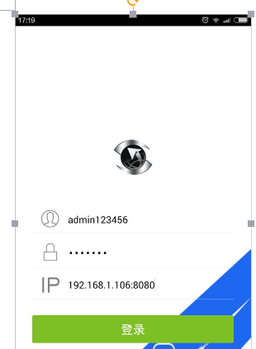

6.1.2 地图监控
车辆列表、车辆地图监控实时位置、车辆实时状态信息、设置GPS刷新时间。
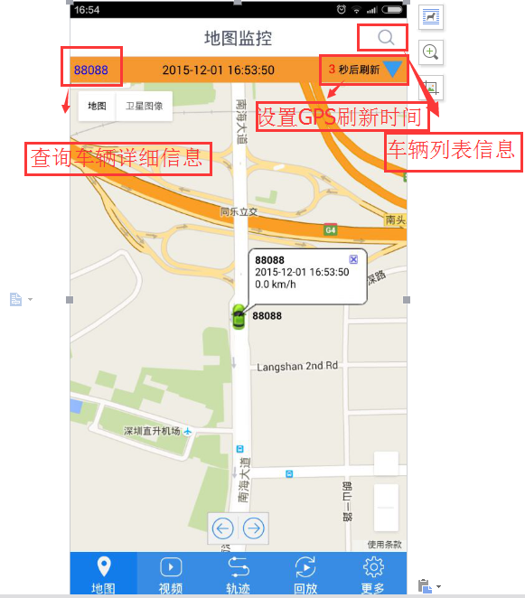

车辆列表中选取要搜索的车辆

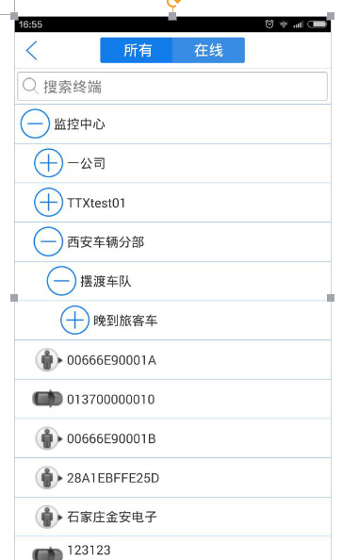

车辆实时状态信息
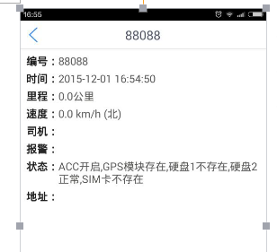
设置GPS刷新时间
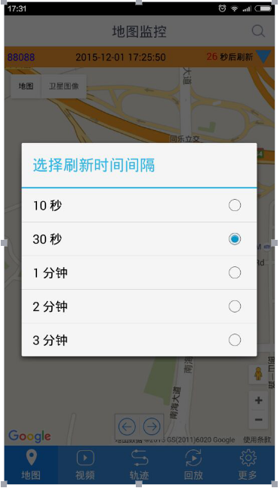

6.1.3 视频预览
视频预览也需要在车辆列表中选取车辆
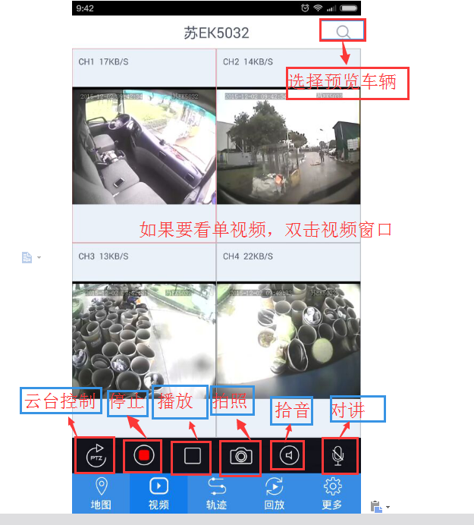

6.1.4 轨迹回放
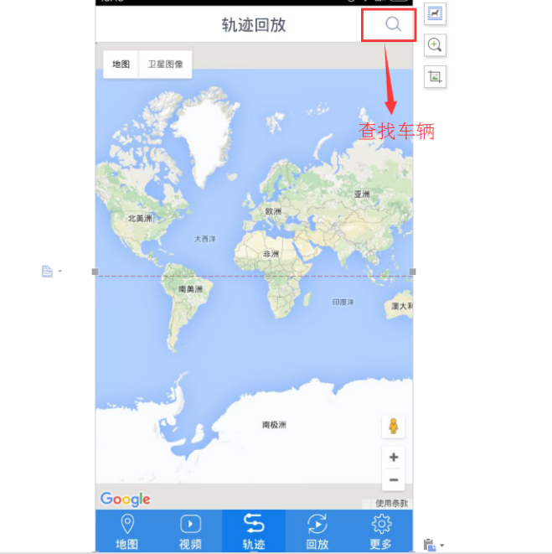

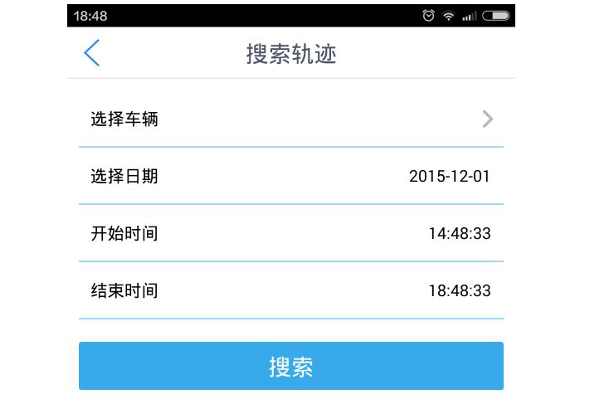
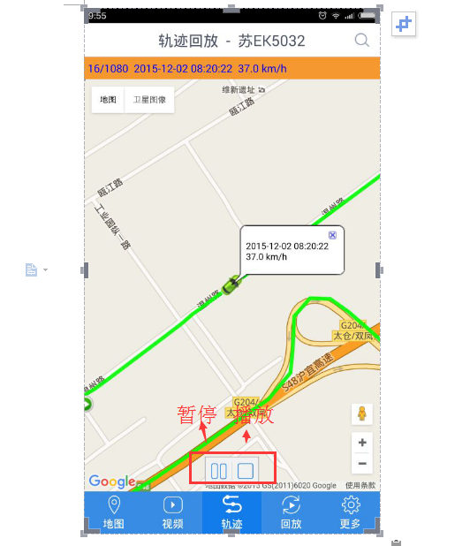

6.1.5 录像回放
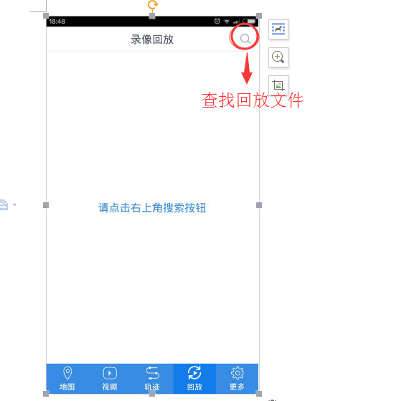

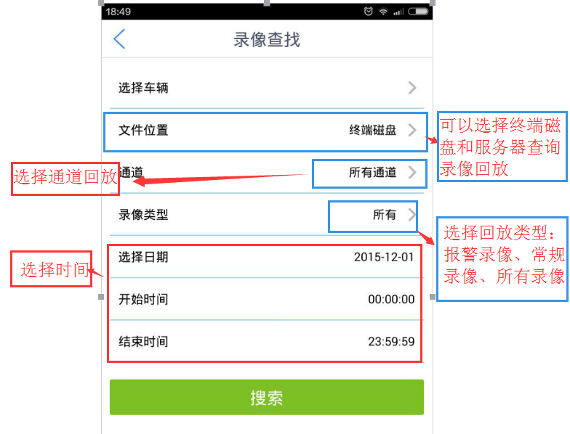

选择需要回放的文件回放
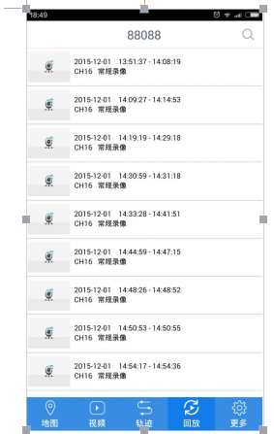

回放录像

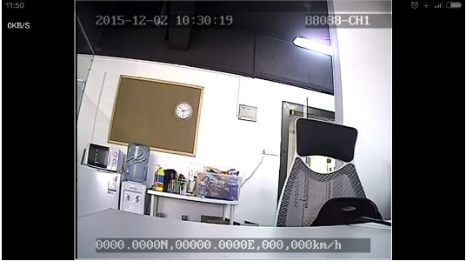

6.1.6 系统设置
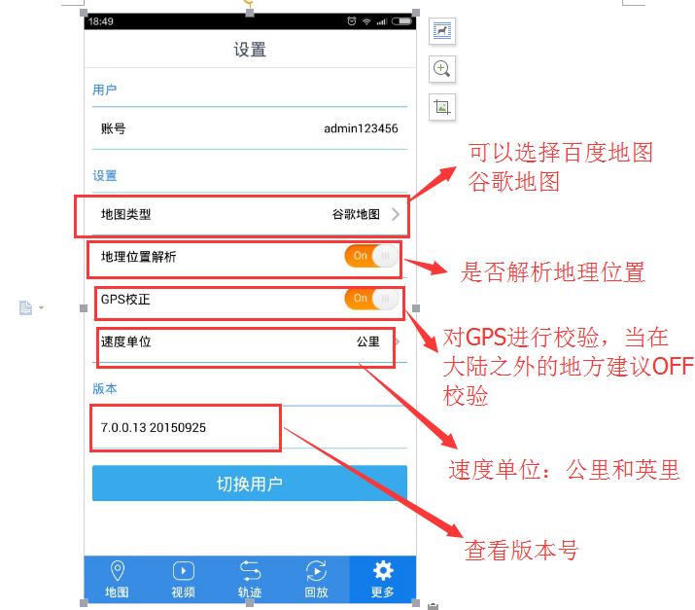

6.2 IOS手机客户端

6.2.1登录界面
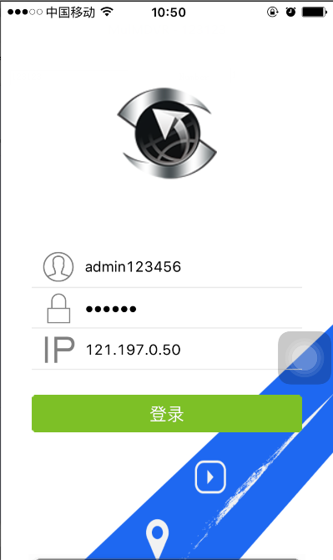

6.2.2车辆终端
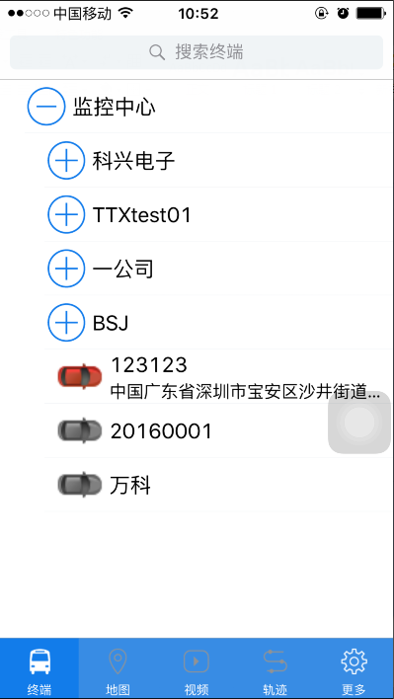

6.2.3选取车辆跳转监控界面
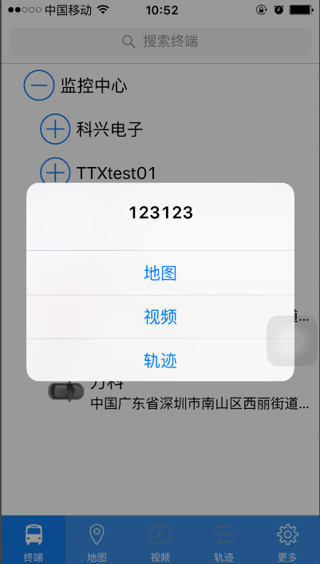
也可以在监控界面上查找车辆进行监控
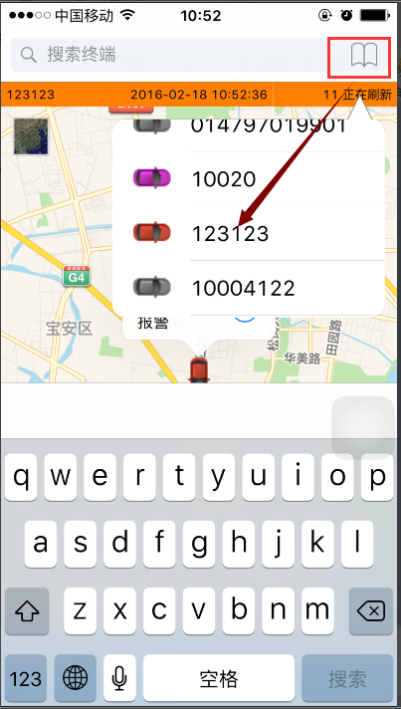

6.2.4地图监控
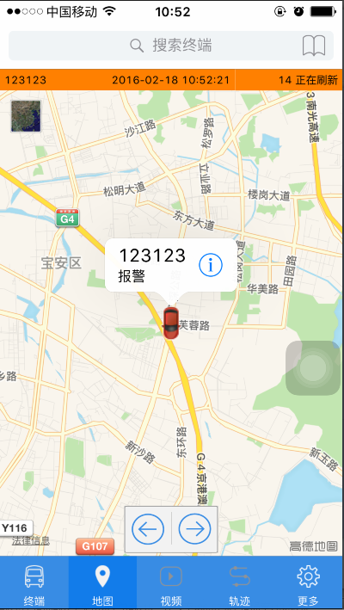

6.2.5视频监控
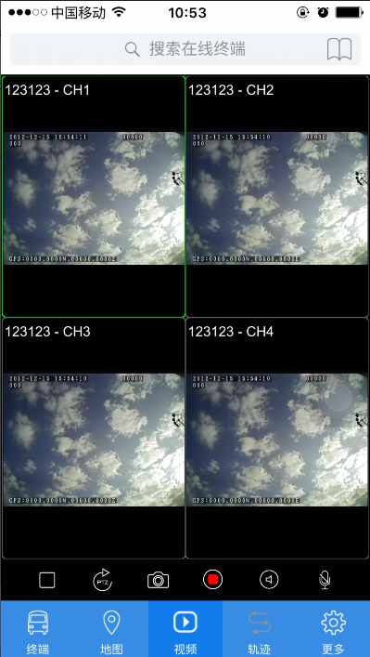

6.2.6轨迹监控
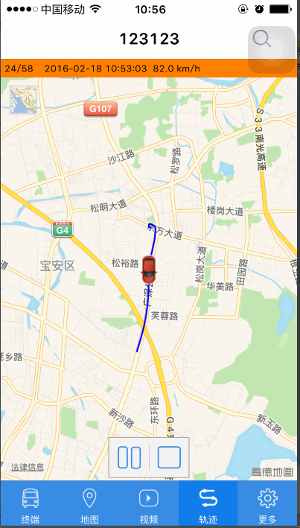

6.2.7系统设置
